Опросный лист для ПП Тканых Мешков

Заказчик: |  |  |  | Дата:
Телефон: |  |  |  | E-mail:
AD*STAR Клапанный |  | AD*STAR Открытый | Плоский, Сетчатый |  |  | Плоский с фальцами | Плоский с фальцами и клапаном
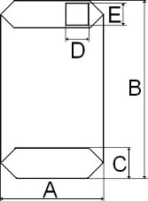 |  | 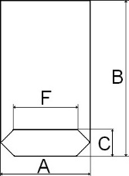 |  |  |  | 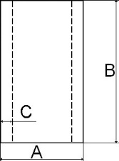 | 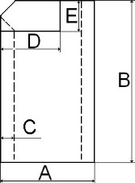
Тип 1 |  | Тип 2 | Тип 3 |  |  | Тип 4 | Тип 5

Технические данные |  | Значение
*Тип мешка |  |  | [1-5]
*Затариваемый продукт
*Вес затариваемого продукта |  |  | [кг]
*Насыпная плотность затариваемого продукта |  |  | [кг/м³]
Торговая марка / наименование клише
*Верхний одинарный шов |  |  | [да / нет]
*Фальцы |  |  | [да / нет]
*Размеры | Ширина мешка A |  | [см]
 | Длина мешка B |  | [см]
 | Ширина дна C |  | [см]
 | Ширина фальцев C |  | [см]
 | Длина клапана D |  | [см]
 | Ширина клапана E |  | [см]
*Печать |  |  | [да / нет]
Количество цветов печати |  |  | [0-6:6-0]
*Перфорация/Микроперфорация |  |  | [да / нет]
*Ламинация |  |  | [да / нет]
Плотность ткани |  |  | [г/м²]
Плотность ламинации |  |  | [г/м²]
*Общая плотность мешка |  |  | [г/м²]
Вес мешка |  |  | [г]
Цвет мешка
Прозрачная полоса |  |  | [да / нет]
Ширина прозрачной полосы |  |  | [см]
*UV стабилизация |  |  | [да / нет]
Ручка (для AD*STAR Открытых, Плоских мешков) |  |  | [да / нет]
Вкладыш (для Плоских мешков) |  |  | [да / нет]
Шпагат (для Сетчатых мешков)
*Общее количество мешков |  |  | [шт.]
*Для просчета цены необходимо заполнить все отмеченные пункты.

